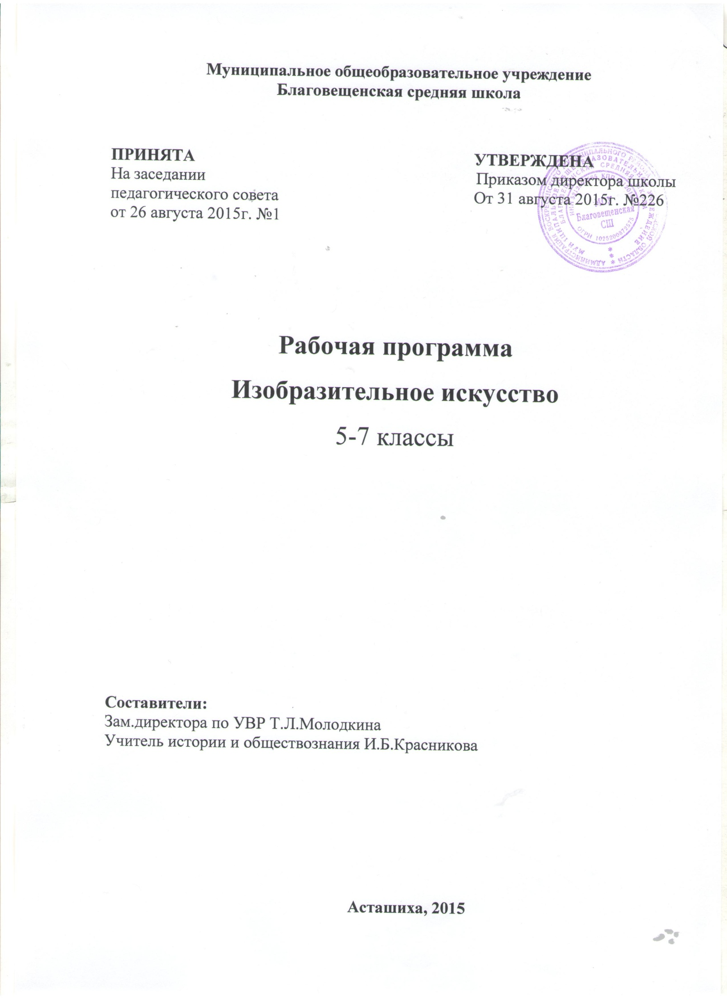Пояснительная записка
Программа разработана в соответствии с Федеральным Законом «Об образовании в Российской Федерации» №273-ФЗ, с учетом требований государственного образовательного стандарта, на основании авторской программы «Изобразительное искусство. 5-9 классы» (Изобразительное искусство. Программа для общеобразовательных учреждений. 5-9 классы./ В.С. Кузин, С.П. Ломов, Е.В.Шорохов– М.: Дрофа, 2007.).
Рабочая программа предполагает использование учебниковС.П.Ломов, С.Е.Игнатьев, М.В.Кармазина
Искусство. Изобразительное искусство 5 класс. М.: Дрофа, 2012,
Искусство. Изобразительное искусство 6 класс. М.: Дрофа, 2010.
Искусство. Изобразительное искусство 7 класс. М.: Дрофа, 2010.
Место учебного предмета в учебном плане
Уставом и учебным планом общеобразовательного учреждения предусмотрено в V, VI и VII классах по 35 часов, из расчета 1 учебный час в неделю.
Содержание программы.
5 класс
Темы блоков уроков:
«Изобразительное искусство в жизни людей».
Рисование с натуры осенних листьев.
Рисование на темы: «Декоративный цветок», «Веселые кляксы», «Бабочка».
Беседы об изобразительном искусстве: «Полный цветовой круг», «Холодные и теплые цвета», «Красота родной природы».
«В мире русской живописи, литературы, музыки и народного творчества».
Рисование с натуры: фруктов, овощей, осеннего дерева, домашних животных, фигуры и лица человека, геометрические тела и натюрморта из них, транспорта, дома.
Рисование на темы и иллюстрирование:
«Рыжий кот», «Мультипликационные герои», «Веселый дед Мороз», «Русские богатыри», «Транспорт», «Старинный терем», «Портрет», «Четыре разных портрета», иллюстрации отгадок к народным загадкам, сказки «Конек – Горбунок».
Декоративное рисование: роспись разделочной доски, узора в полосе, роспись сосуда, раппорт ткани, работа в технике «Граттаж», оформление оконного наличника, декоративное выполнение текста загадки.
Беседы на темы: «Золотая осень», «Золотые узоры», « Гравюра – один из видов разделов графики», «Пропорции фигуры человека», «Натюрморт», «Буквица», «Строение старинного терема», «Транспорт», «Портрет».
«Красота в жизни и в искусстве».
Рисование с натуры весенних цветов, весеннего пейзажа, скворечника
Рисование на темы: «Скоро лето», «Весна наступила», «Весенние цветы»
Декоративная работа: создание из различных материалов декоративного панно, изготовление декоративных кукол, декоративной вазы, витража, подарка или сувенира на память.
Беседа об изобразительном искусстве: «Ты и сам мастер», «Витраж», «Подарок своими руками».
6 класс
Тема курса:
«Красота в жизни и в искусстве»
Рисование с натуры осенних листьев, овощей, бабочек и натюрморта из них, осеннего пейзажа, животных, птиц, куклы-игрушки, фигуры человека в статичной позе и в движении, зимнего дерева, зимнего пейзажа за окном, гипсового орнамента, столярные и слесарные инструменты, архитектурные объекты, цветы, весенний пейзаж, портрет.
Рисование на темы и иллюстрирование: «Летние впечатления», «На дне морском», «Невиданный зверь», «Новогодний карнавал», «Спорт», «Две контрастные фигуры», « Моя семья», «Русский быт в прошлые века», « Материнство», « Космические дали», « Портрет – шутка», « По местам боевой славы», «Прогулка весной», иллюстрация литературных произведений, любимого литературного произведения, обложки изученного на уроках литературы произведения, комиксы.
Декоративное рисование: оформление новогодней открытки, афиши цирка, создание русского костюма, герба нашего села.
Беседы об изобразительном искусстве: «Что нужно знать для грамотного рисования», «Полный цветовой круг», « В осеннем лесу, парке», «Художники – анималисты», «Знаменитые архитектурные ансамбли. Памятники Москвы и Санкт-Петербурга», «Как устроен храм», «Русский быт в прошлые века», «Искусство иллюстрации», «Птицы и животные моего края», «Человек на войне», «Человек и профессия»
7 класс
Темы блоков уроков:
«Многонациональное отечественное искусство»
Рисование с натуры цветов, натюрмортов из фруктов, цветов в вазе и декоративных предметов, из предметов декоративно – прикладного искусства, пейзажей родного края в осеннее время года.
Рисование на темы: «Красота вокруг нас», «Национальный праздник», «Старинная русская изба».
Декоративное рисование и аппликации: оформление чаши хохломскими узорами, жостовского подноса, создание эскиза национальной одежды, иллюстрация сказок народов мира.
Беседа об изобразительном искусстве: «Красота вокруг нас», «Художественные промыслы
России», «Национальные традиции в культуре русского народа», «Национальный праздник».
«Изобразительное искусство зарубежных стран – сокровище мировой культуры»
Рисование с натуры яблок, человека в движении, гипсовой капители.
Рисование на темы: «Зарубежный гость», рисование понравившихся работ западноевропейских художников эпохи Возрождения и 18 века.
Декоративное рисование и лепка: роспись античной вазы, создаём костюм зарубежного гостя, иллюстрация литературного произведения, лепка фигуры человека.
Беседа об изобразительном искусстве: «Изобразительное искусство эпохи Возрождения», «Творчество Рафаэля, Тициана, Микеланджело, А.Дюрера», «Мир Леонардо да Винчи», «Красота классической архитектуры», «Изобразительное искусство западноевропейских художников 17 века», « Творчество Рембрандта», «Изобразительное искусство Западных стран 18-20 веков», «Крупнейшие музеи мира».
«Труд в изобразительном искусстве»
Рисование с натуры натюрморта, характеризующего профессию, животных, птиц, цветов, весеннего пейзажа, весеннего натюрморта.
Рисование на темы: «Трудовые будни», «Моя будущая профессия», «Рисуем лошадей», «Человек и космос», «Человек на войне», «Мы сажаем огород», «Хорошо в походе».
Декоративное рисование: плакат на тему: «Мы охраняем памятники нашей Родины», дизайн – проект предмета, знака, экслибриса.
Беседы на темы:«Человек и труд», «Моя будущая профессия», «История развития космонавтики», « Герои Великой Отечественной войны».
Учебно-тематический план.
№п/п | Наименование тем | Всего часов
 | 5 класс
1 | «Изобразительное искусство в жизни людей». | 4
2 | «В мире русской живописи, литературы, музыки и народного творчества». | 24
3 | «Красота в жизни и в искусстве». | 7
 | Итого: | 35
 | 6 класс
1 | «Красота в жизни и в искусстве» | 35
 | Итого: | 35
 | 7 класс
1 | «Многонациональное отечественное искусство» | 11
2 | «Изобразительное искусство зарубежных стран – сокровище мировой культуры» | 12
3 | «Труд в изобразительном искусстве» | 12
 | Итого: | 35

Планируемые результаты освоения предмета.
К концу 5 класса обучающиеся должны знать:
- отличительные признаки видов и жанров изобразительного искусства;
- первоначальные сведения о художественно-выразительных средствах: композиция, тон, конструкция, цвет, колорит, пропорции и т.д. и их роль в эстетическом произведении искусства;
-особенности симметричной и ассиметричной композиции;
-основные закономерности линейной и воздушной перспективы, светотени, элементы цветоведения;
- простейшие композиционные приемы и худ.средства, необходимые для передачи движения и покоя в сюжетном рисунке;
- общие художественные приемы устного и изобразительного народного творчества;
-памятники народной архитектуры и примеры народного искусства России и родного края, особенности местных традиций.
Обучающиеся должны уметь:
- проводить простейший анализ содержания художественных произведений разных видов и жанров, отмечать выразительные средства изображения, их воздействие на чувства зрителя;
- рисовать с натуры, по памяти и по представлению отдельные предметы и несложные натюрморты из 2-3 предметов; доступными графическими и живописными средствами передавать в изображении строение и перспективные изменения предметов, цвет натуры с учетом источника освещения, влияние окраски окружающего;
- изображать фигуру человека с натуры, по памяти и по представлению карандашом, акварелью, передавать в рисунке основное строение, пропорции, объем фигуры человека, находящегося в движении;
- сравнивать свой графический или живописный рисунок с изображаемым предметом и исправлять замеченные ошибки;
- использовать цвет как средство выразительности, применять цветовой контраст, теплый и холодный колорит;
- самостоятельно выполнять эскизы декоративной композиции на основе изображения цветочной росписи, геометрических узоров, сказочных животных, сцен из жизни детей, элементов государственной символики;
- использовать в рисунках особенности традиций искусства родного края;
- соблюдать последовательность графического и живописного изображения.
К концу 6 класса обучающиеся должны знать:
-закономерности конструктивного строения изображаемых предметов, основные закономерности наблюдательной, линейной и воздушной перспективы, светотени, элементы цветоведения, композиции;
- различные приемы работы карандашом, акварелью, гуашью, и другими художественными материалами;
- особенности художественных средств различных видов и жанров изобразительного искусства;
- особенности ансамбля народного костюма; зависимость колорита народного костюма и узора от национальных традиций искусства и быта;
- отдельные произведения выдающихся мастеров русского изобразительного искусства прошлого и настоящего времени.
Обучающиеся должны уметь:
- видеть цветовое богатство окружающего мира и передавать свои впечатления в рисунке;
- выбрать наиболее выразительный сюжет тематической композиции и проводить подготовительную работу (предварительное наблюдения, наброски и зарисовки, эскизы), с помощью изобразительных средств выражать своё отношение к персонажам изображаемого сюжета;
- анализировать форму, конструкцию, пространственное расположение, тональные отношения, цвет изображаемых предметов, сравнивать характерные особенности одного предмета с особенностями другого;
- пользоваться перспективой, светотенью, композицией и т.д. в процессе рисования с натуры и на темы;
- передавать тоном и цветом объём и пространство в натюрморте;
- применять в рисунках выразительные средства (эффекты освещения, композиции, штриховки, разные приёмы работы акварелью, гуашью), добиваться образной передачи действительности.
К концу 7 класса обучающиеся должны знать:
- анализируемые на уроках произведения зарубежного, русского и отечественного многонационального изобразительного искусства, памятники старины, народное творчество родного края;
- отличительные особенности основных видов и жанров изобразительного искусства;
- отличительные особенности шедевров мирового искусства;
-систему элементарных теоретических основ перспективы, светотени, цветоведения, композиции; основные средства художественной выразительности.
- в тематической композиции сознательно применять законы наблюдательной перспективы (выбирать высокий и низкий горизонт), формат и художественные материалы, наиболее подходящие для воплощения замысла.
Обучающиеся должны уметь:
- видеть прекрасное в предметах и явлениях действительности, в произведениях изобразительного и декоративно – прикладного искусства; передавать в рисунках свое эмоциональное отношение к изображаемому;
- в процессе зрительного восприятия произведений искусства самостоятельно проводить элементарный анализ их содержания и художественных средств;
- изображать с натуры, по памяти и по представлению отдельные предметы и натюрморты, человека, зверей и птиц с передачей их пропорций, конструктивного строения, пространственного положения, цветовой окраски, тональных отношений, перспективных сокращений формы, объема;
-при выполнении рисунков применять различные средства художественной выразительности: оригинальное композиционное и цветовое решение, контрасты, светотени, технические приемы работы карандашом, акварелью и др.;
- определять степень холодности и теплоты оттенков различных цветов, колорит, передавать в рисунках разное время года и дня и выражать свои впечатления от наблюдения заката, восхода солнца, яркой весенней зелени, порыва ветра и другие состояния природы;
- при иллюстрировании литературных произведений передавать характерные особенности эпохи (архитектуры, костюмов, деталей быта и т.п.), ландшафта, интерьера и времени действия;
- сопоставлять двух героев литературного произведения, используя средства художественной выразительности: контрасты светлого и темного, большого и маленького, динамического и неподвижного, теплого и холодного, красивого и уродливого и т.д.);
- в тематической композиции сознательно применять законы наблюдательной перспективы (выбирать высокий и низкий горизонт), формат и художественные материалы, наиболее подходящие для воплощения замысла
использовать приобретенные знания и умения в практической деятельности и повседневной жизнидля:
- самостоятельной творческой деятельности;
- обогащения опыта восприятия произведений изобразительного искусства;
- оценки произведений искусства (выражения собственного мнения) при посещении выставок, музеев изобразительного искусства, народного творчества и др.;
- овладения практическими навыками выразительного использования линии и штриха, пятна, цвета, формы, пространства в процессе создания композиций.
Текущий контроль и промежуточная аттестация
Промежуточная аттестация учащихся и осуществление текущего контроля их успеваемости проводится на основании Положения «О проведении промежуточной аттестации учащихся и осуществления текущего контроля их успеваемости», утвержденного приказомот «1 сентября» 2014 г.№167.
Критерии и система оценки творческой работы
- Как решена композиция: правильное решение композиции, предмета, орнамента (как организована плоскость листа, как согласованы между собой все компоненты изображения, как выражена общая идея и содержание).
- Владение техникой: как ученик пользуется художественными материалами, как использует выразительные художественные средства в выполнении задания.
- Общее впечатление от работы. Оригинальность, яркость и эмоциональность созданного образа, чувство меры в оформлении и соответствие оформления работы. Аккуратность всей работы.
Из всех этих компонентов складывается общая оценка работы учащегося.
Оценка «5» выставляется за безошибочное и аккуратное выполнение рисунка или поделки при соблюдении правил безопасности работы с инструментами, красками, палитрой (учитывается умение точно передать через создание эскиза сюжет, раскрыть тему, пользоваться палитрой, изученными приёмами рисования, выбирать кисти нужного размера, размещать рисунок в заданной плоскости, а также соблюдение порядка на рабочем месте в течение всего урока).
Оценка «4» выставляется с учётом тех же требований, но допускается исправление без нарушения эскиза или сюжета рисунка (поделки).
Оценка «3» выставляется, если рисунок или поделка выполнены недостаточно аккуратно, но без нарушения эскиза или сюжета.
За проявленную самостоятельность и творчески выполненную работу оценку можно повысить на 1 балл или оценить это дополнительной отметкой.
Рисунок или поделка с нарушением эскиза или сюжета, не отвечающих их назначению, не оценивается, они подлежат исправлению, переделке.
Приложение (Календарно-тематическое планирование)

